**《结构思考，呈现为王》**

**——PPT专业技能提升**

开课信息

|  |  |  |  |  |
| --- | --- | --- | --- | --- |
| **开课期数** | **开课时间** | **星期** | **课程费用** | **开课地点** |
| 第一期 | 2019年02月27~28日 | 周三-周四 | 3980元 | 上海 |
| 第二期 | 2019年09月18~19日 | 周三-周四 | 3980元 | 上海 |
| **备注** | 案例式教学，小班授课，限招35人；  以报名先后顺序为准，满班后的报名学员自动转为下期；  课程费用含教材、场地费、午餐、茶歇费及税金。 | | | |
| **报名流程** | 填写最后一页的报名回执表并发送给相关联系人； | | | |
| **听课须知** | 1、 自备电脑，安装好2010或2013版本Office（注：不是WPS）；  2、 一定携带鼠标（课程节奏紧凑，触摸屏会浪费时间）。 | | | |

课程背景

1. PPT是商务、职场中传播表达观点理念、传播信息的一项重要工具。
2. 产品优势、品牌价值、工作绩效、管理经验，需要通过PPT在有限的时间里充分表达，让人印象深刻，产生信任，付诸行动，实现收益。
3. 王牌表现力、说服力、影响力可以深入人心，赢得信任，树立威信。
4. 在PPT培训中提升归纳、推理、总结、美化、演绎等能力，用顶级专业度的PPT实现公众表达、项目投标、商务演示，为企业创造财富，个人成就价值！

课程板块

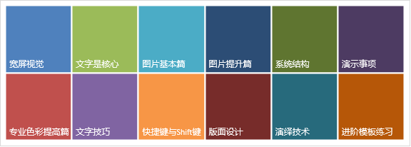

课程对象

经常使用PPT，对表现力、说服力、影响力有完美、高效要求的商务人士。

课程目标

1. 12小时学习，提升表达力、说服力、影响力到全新境界。
2. 找到标杆，什么样表达才具有社会竞争力、专业度和说服力；
3. 快速提升，掌握核心技巧，与全球项尖提案、产品宣介案例比肩；
4. 洞悉端倪，透析PPT危害表达的“7宗罪”；
5. 运用技巧，表现力穿越的“5个技巧”；
6. 关注细节，锁定客户心理需求的“3个策略”；
7. 借力发力，与大师看齐的“5个妙招”。

课程亮点

* 提升**表现力**、**说服力**、**影响力**，实现企业财富、个人价值愿景！
* **素材分享**：学员制作PPT的一大障碍是缺乏素材。

赠送给学员们**整理归类好**的商务职场图片、PNG图标、模版、母版、推荐字库、精彩案例、矢量图等素材。

* **授课风格**：专业+简洁+清晰+生动

学员实操演练、小组互动，理论完全融入实践，学员感受自己**完美作品**的成功与喜悦。

课程收益

没有卖不出去的产品，只有卖不出产品的人。客户要的是对产品、服务的信任和专业度。吸引注意、加深印象、消除顾虑、至信不疑、锁定需求，有效的加速洽谈、签单、成交和合作期间的主控地位，扩大品牌形象，树立口碑。

课程大纲

**DAY 1**

|  |  |  |
| --- | --- | --- |
| **时间** | **主题** | **内容** |
| 09:00-10:15 | **开场** | * 课程目标、收益、核心价值 * PPT是什么？提升的方式方法 * PPT的核心表达力、说服力、影响力 * 课程目录 * 克服表达的壁垒 * 注意力、记忆力、挖掘掌控需求 * 逻辑呈现让信息提升价值 * 符合对方接受与传播思维的表达形式 |
| 10:15-10:30 | Lesson #1  **宽屏视觉** | * 宽屏视觉、与4：3对比 * 显示功能区 * 可取消操作数 * 宽屏图片、影院效果、案例解析 * **实操：**设置1、设置2、   练习1、练习2 |
| 10:30-10:40 | 茶歇 | |
| 10:40-11:40 | Lesson #2  **专业色彩提高篇** | * 色彩原理、色号 * 类似色、同色系 * 运用Office色 * 重点突出内容的位置安排 * 冷暖色的不同效果 * 色调 * 偷天换日 * 模版大成、TG模版大成 * **实操：**练习1、练习2、练习3、练习4 |
| 11:40-12:00 | Lesson #3  **文字是核心** | * 文字是核心 * 字体设置、分类、选择 * 常用字体、正常与加粗、字库 * 字体组合及案例 * **实操：**练习1、练习2、 |
| 12:00-13:00 | 午餐、休息、自由交流 | |
| 13:00-13:40 | Lesson #4  **文字技巧** | * 文字使用忌讳1、忌讳2、忌讳3 * 为什么要简洁、清晰 * 人们的记忆模式 * 字号准则、选择、艺术字运用 * 高桥流、高汀流、莱斯格流解析 * 中性色、色彩原理 * 区分文本框填充与背景填充 * 超强艺术表现力案例解析及素材1、2、3 * **实操：**灰度运用、互补色运用   色块运用、文字活跃性排版 |
| 13:40-14:00 | Lesson #5  **图片基本篇** | * 图片来源 * 职场商务、3B图片原则 * 图片格式介绍 * **实操：**练习1、练习2 |
| 14:00-14:10 | Lesson #6  **快捷键与Shift键** | * 使用快捷键的意义 * 使用Shift键（等比例及多项选择） * 实操：练习1、练习2 |
| 14:10-15:00 | Lesson #7  **图片提升篇** | * 图片原则 * 满屏图片 * 文本框填色 * 透明度文本框 * 柔化（07+） * 裁剪填补 * 重新着色 * 批量插入 * 极度反差 * **实操：**练习1-8 |
| 15:00-15:10 | 茶歇 | |
| 15:10-16:30 | Lesson #8  **版面设计** | * **实操：**标尺设置 * **实操：**参考线、网格间距设置 * **实操：**九宫格、三分法、黄金比例 * **实操：**增减参考线 * **实操：**绘制连接线及组合 * **实操：**连接线运用 * **实操：**段落与行距、排版练习 * **实操：**对齐、分布、组合 * **实操：**绘制流程图、架构图 * 案例解析：心理视觉与物理视觉   “浦东政社合作社”三个案例对比 |

**DAY 2**

|  |  |  |
| --- | --- | --- |
| **时间** | **主题** | **内容** |
| 09:00-09:10 | **开场** | * 回顾、要点答疑 |
| 9:10-10:30 | Lesson #9  **系统结构**  **（一）** | * 结构 * Logo色确定主色调、案例解析 * 封面制作 * 母版制作 * 母版构成元素 * 母板字体预设 * 标题位置预设 * 内容页的核心观点 * 核心观点提炼分析 * **实操：**练习1、练习2、练习3、练习4 |
| 10:30-10:40 | 茶歇 | |
| 10:40-11:50 | Lesson #10  **系统结构**  **（二）** | * PPT核心结构理念 * Png图标运用 * 目录页、转场页制作 * 目录页、转场页嵌入母版、案例解析 * 隐藏幻灯片 * 总结页 * 结束页 * 联系页 * 逻辑顺序解析 * **实操：**练习1、练习2、练习3、练习4 |
| 11:50-12:00 | Lesson #11  **演示事项** | * 演讲者视图 * 设备选用 * 设备联接 * 首印印象与刻板印象的影响 |
| 12:00-13:00 | 午餐、休息、自由交流 | |
| 13:00-15:20 | Lesson #12  **演绎技术** | * 演绎核心、案例解析、演绎忌讳 * 页面动画 * 时间控制（定时、连续、循环、自定义） * 基本自定义动画 * 闪烁体现重点 * 音频控制 * 元素系列 * 级段落选择 * 更改动画格式、调整播放序列 * 演绎作品鉴赏分析 * 复杂结构化整为零方法 * **实操：**练习1、练习2、练习3、练习4、 |
| 15:20-15:30 | 茶歇 | |
| 15:30-16:20 | Lesson #13  **进阶模板练习** | * 进阶模板实操 * 选用模板类型 * 图标运用经验 * 图表色彩调整 * 页面切换技巧与组合运用 * **实操：**练习1、练习2、练习3、练习4、 |
| 16:20-16:30 | Lesson #14  **总结** | * 知识点运用、梳理 * 回顾要点与分享感受 * 答疑 * **总结** |

培训课件及授课案例节选：

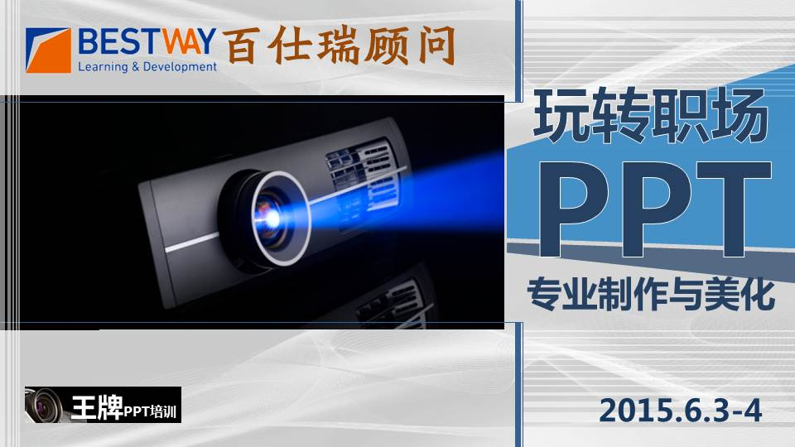 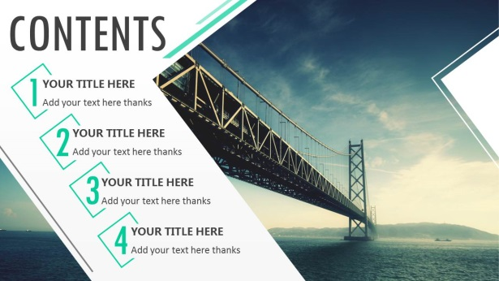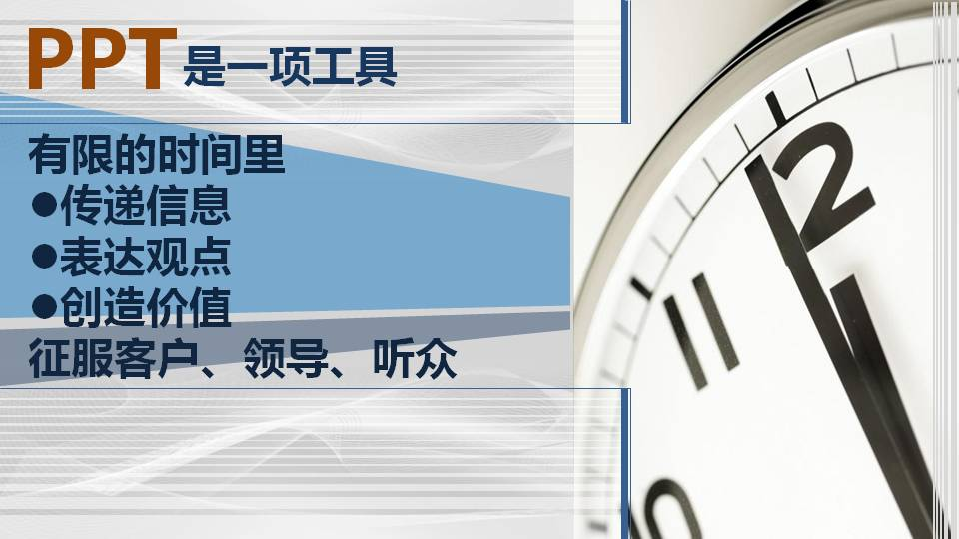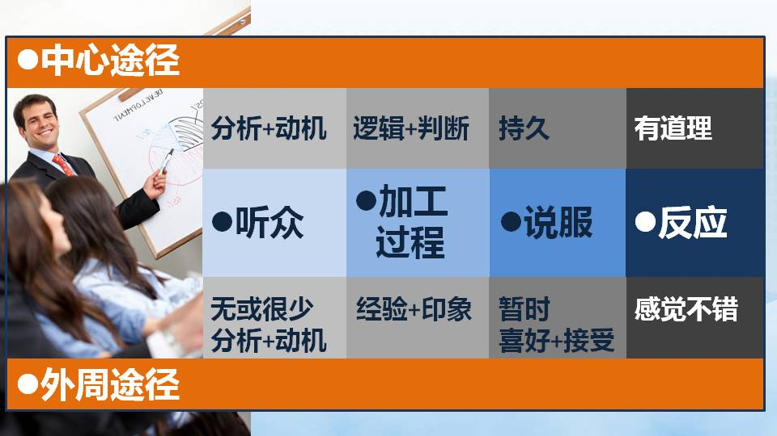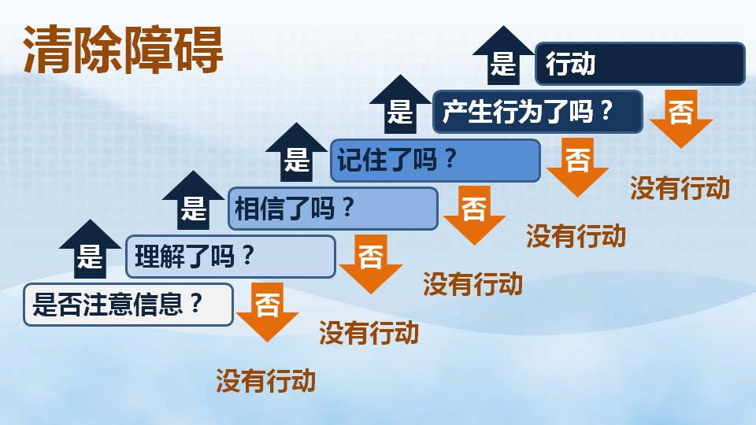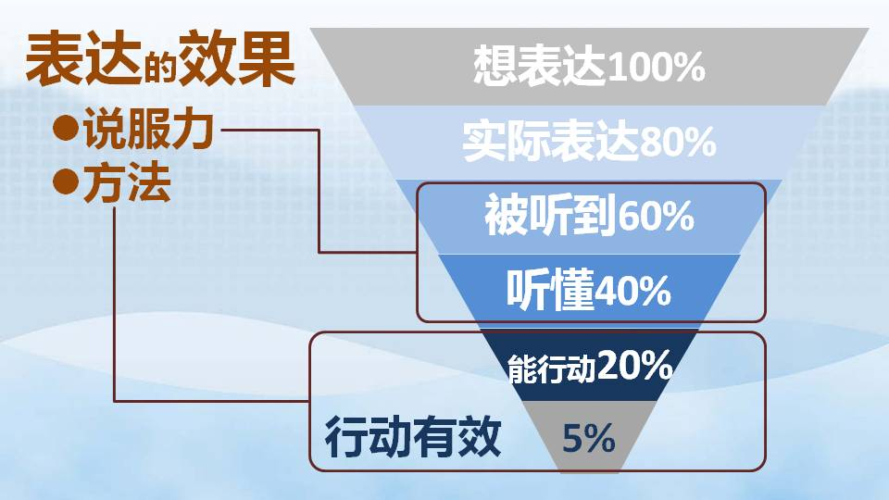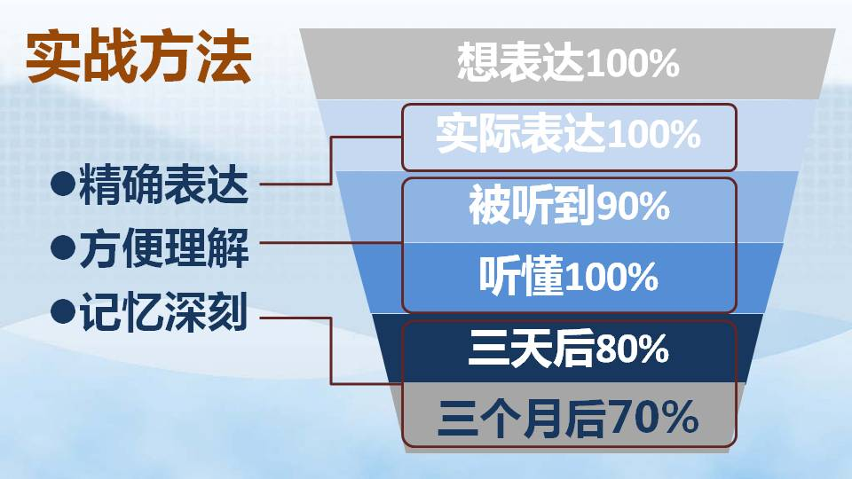 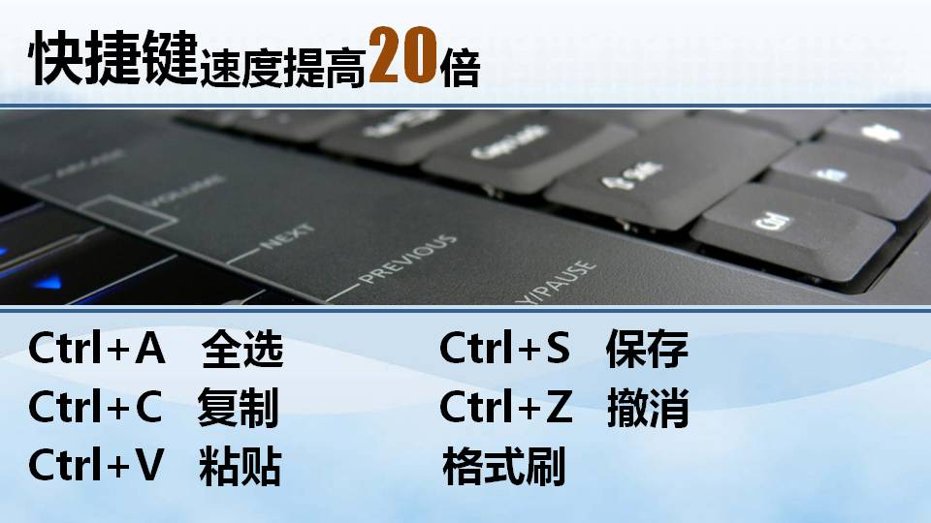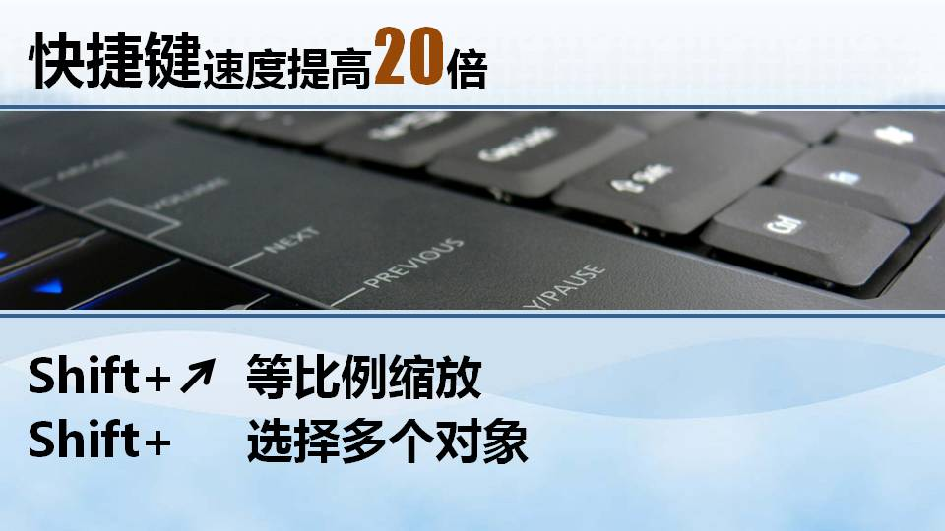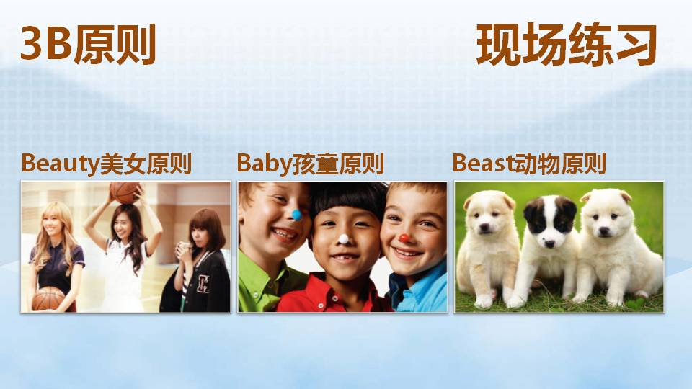 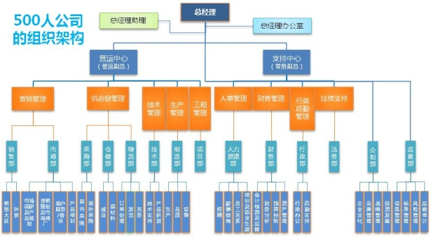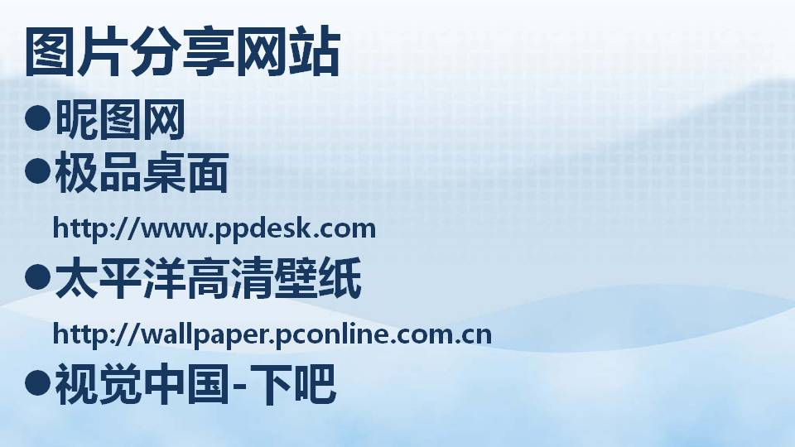

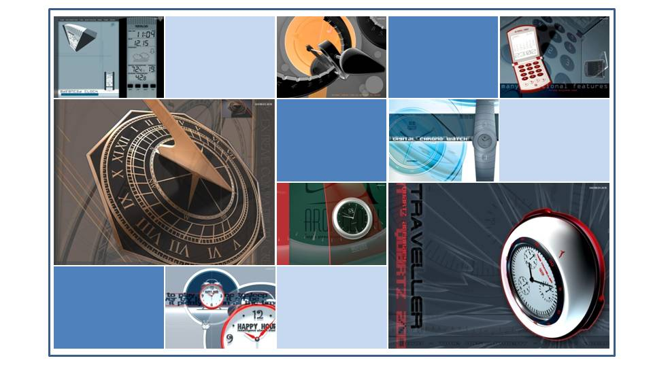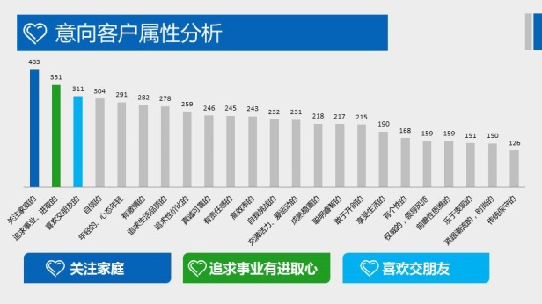 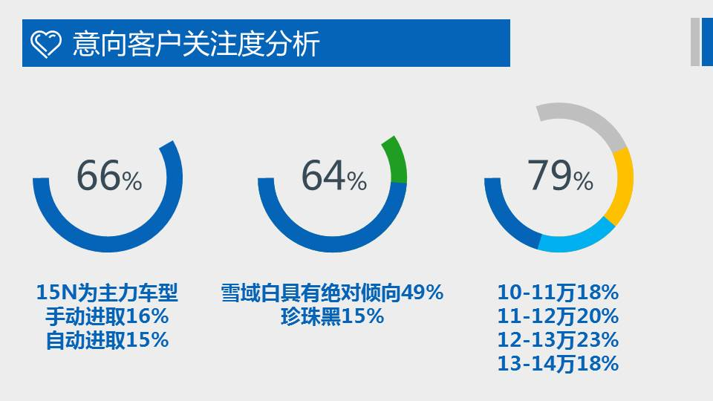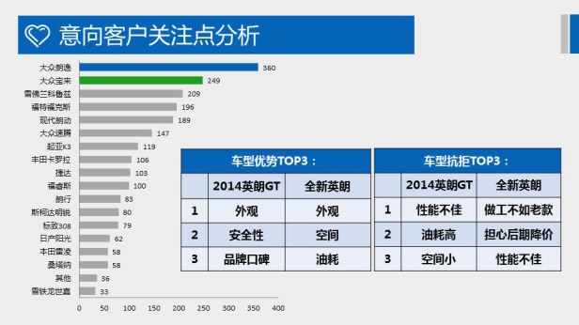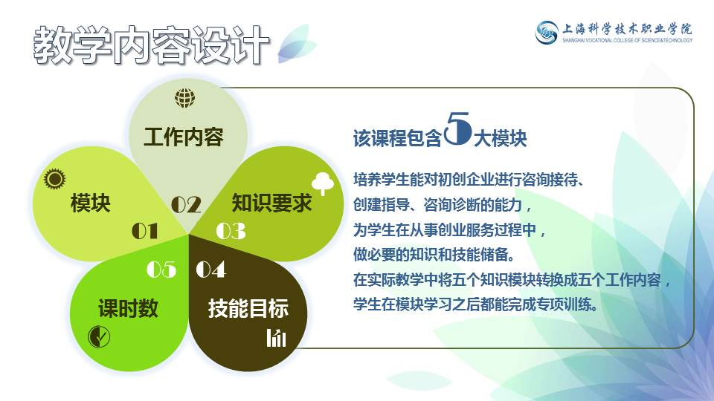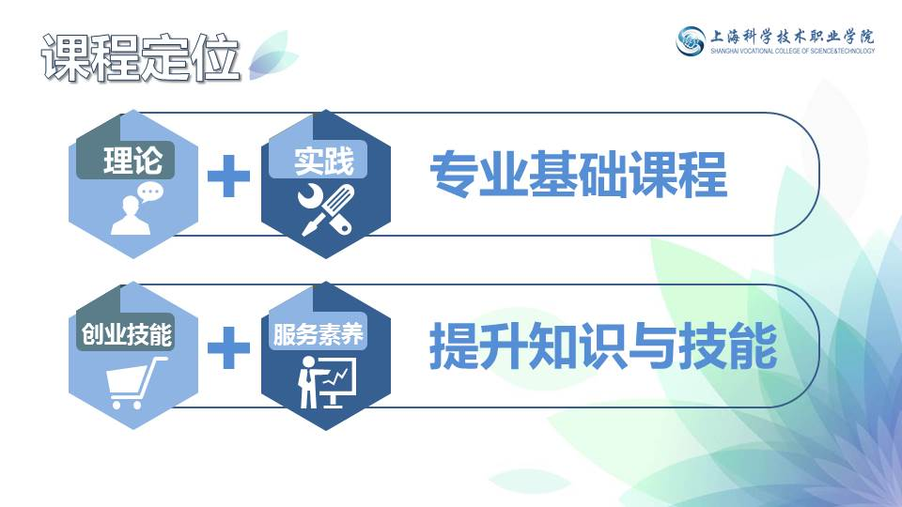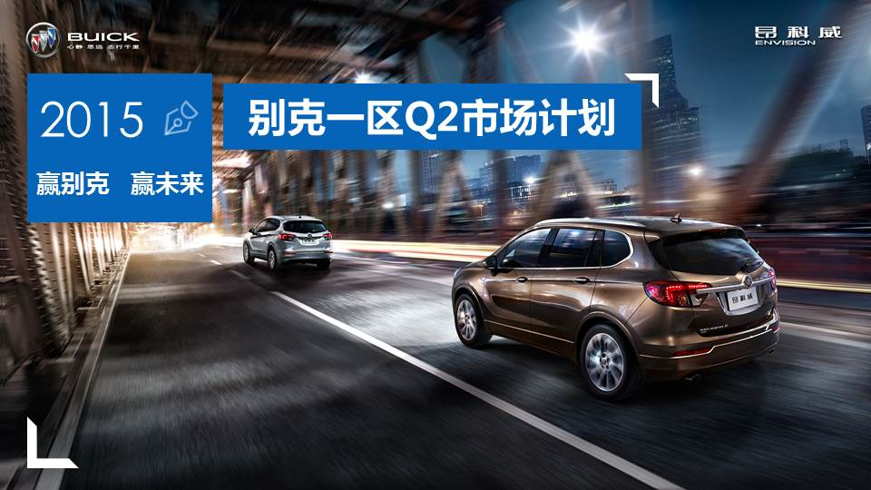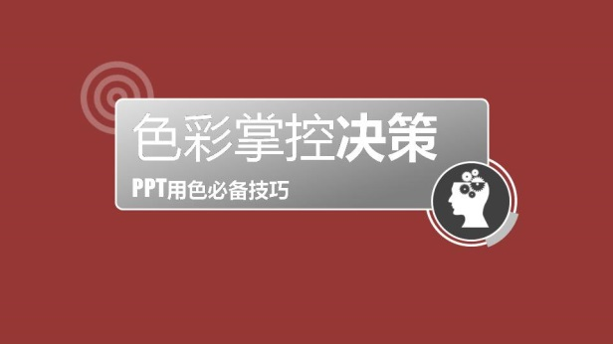 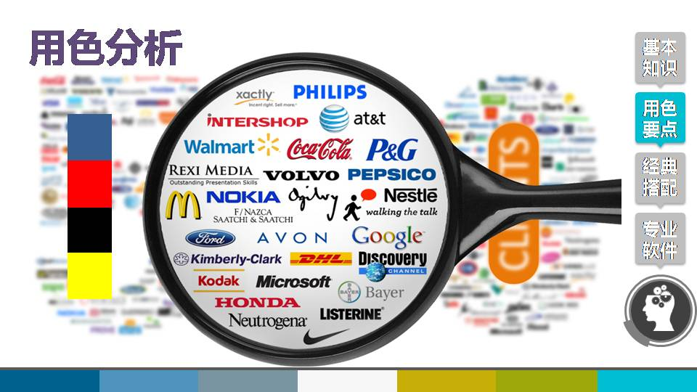 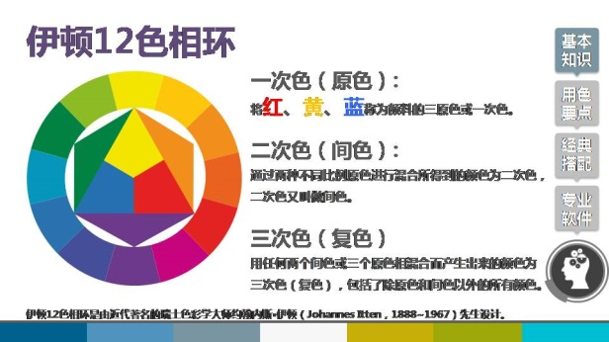 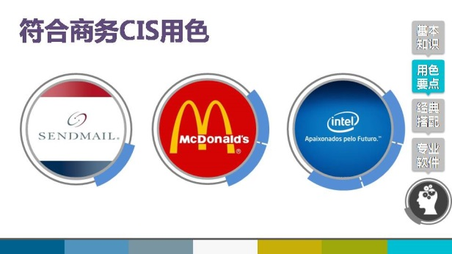

讲师介绍

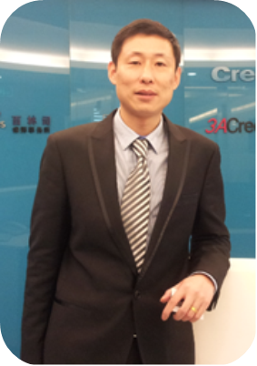**邢晓翔 PPT商务演示专家**

* 上海地平线培训网高级顾问
* 王牌PPT创始人
* 提升吸引力
* 提升影响力
* 提升表达力
* 提升说服力
* 商务演示专家
* 国家二级心理咨询师
* 杰出律师

具有20年企业实战管理运营经验，历经房地产、传媒、法律行业。具有社会影响力的职务有中国农工民主党杨浦区委秘书长助理、上海市杨浦区人民检察院特约检察员、上海培训协会监事、某知名心理咨询师校友会会长。

2015年完成培训112天（辅导天数不计在内），辉瑞制药、罗氏药业、德国特福芬、浦东新区政府、通用汽车、海运集团、宝钢股份、复星集团、森松重工、建伍电子、律师协会、杨浦卫计委、联创教育集团、心理培训师认证班、上海培训协会演示技能提升等。

汽车行业：上汽集团、通用汽车、潍柴动力、梅施部件、韩泰轮胎、伊维氏传动、和达汽配、江阴道达、爱道电子、彪马喷涂、贝内克

房地产行业：仁恒置业、复地集团、易居中国、宝龙地产、阳光城集团、都市设计院

政府部门：浦东新区政府、洋山海关、杨浦区卫计委、杨浦区团委、虹口区司法局、无锡市司法局、闵行区税务局

其他公司：丝绸股份、地矿集团、交通银行、中银国际、中海油、益丰药房、自然美、康宝莱、婚姻家庭咨询师认证班……

总结六年来的培训经验，筹划出版PPT商务演示演讲的专著，目前已在微信公众平台发表文章10篇，便于学员课后学习练习。

**报名表格**

**课程名称：《**结构思考，呈现为王——PPT专业技能提升》

**上课时间：**

**课程费用：**2980元/人

**上课地点：**上海

|  |  |  |  |
| --- | --- | --- | --- |
| 公司名称： |  | | |
| 公司地址： |  | | |
| 联系人： |  | 电话： |  |
| 性 别： |  | 传真： |  |
| 部门及职务： |  | E­_mail |  |
| 参加人姓名： | 部门及职务 | 手 机： | E­_mail |
|  |  |  |  |
|  |  |  |  |
| **您的其他要求和相关说明：**   * 付款方式：□现场交课程券 □课前汇款 □其他 * 预定宾馆：□需要 □不需要 住宿标准及预算要求 * 预定票务：□需要 □不需要 车次或航班要求 * 其他要求：   **听课须知：**   1. 案例式教学，小班授课，限招35人；（以报名先后顺序为准，满班后的报名学员自动转为下期。） 2. 自备电脑，安装好2010或2013版本Office（注：不是WPS）； 3. 一定携带鼠标（课程节奏紧凑，触摸屏会浪费时间）。   **银行账号：**  同砺公司银行账号  开户银行：农业银行上海四平路支行  户 名：上海同砺企业管理咨询有限公司  账 号：0337 4600 0400 1060 6  银行行号：103290042095  **联系方式：**  林苗（渠道部经理）  电话：021-58653259 手机：13564679986 邮箱：linmiao@tonglishare.com | | | |